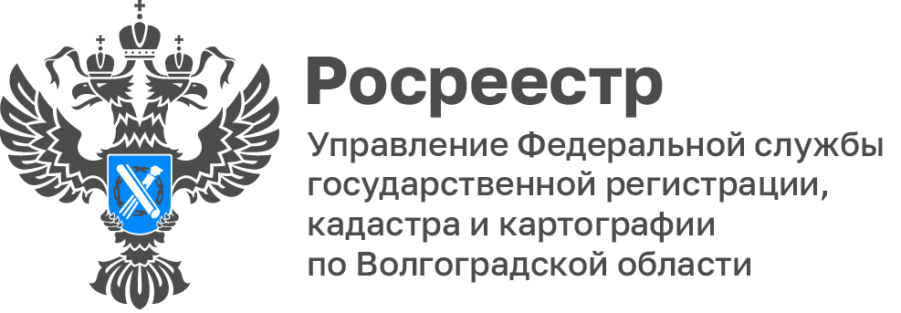

Волгоградский Росреестр рассказал о способах получения
сведений из Единого государственного реестра недвижимости (далее – ЕГРН) о наличии недвижимого имущества у несовершеннолетнего

Подать запрос на получение сведений из ЕГРН от имени несовершеннолетнего возможно в форме бумажного документа:
– при личном обращении несовершеннолетнего старше 14 лет в многофункциональный центр предоставления государственных и муниципальных услуг (далее – МФЦ), с предъявлением документа, удостоверяющего личность;
– при личном обращении представителя несовершеннолетнего старше 14 лет
в МФЦ, с предоставлением оригинала нотариально удостоверенной доверенности
(либо ее копии), выданной правообладателем;
– при личном обращении родителей либо представителя несовершеннолетнего до 14 лет в МФЦ, на основании свидетельства о рождении либо документа, выданного уполномоченным органом, подтверждающего полномочия представителя (или нотариально заверенной копии документа);
– путем отправки запроса по почте в филиал ППК «Роскадастр», перечень которых, включая почтовые адреса, размещен на официальном сайте: https://kadastr.ru/feedback/ (в верхней панели сайта необходимо выбрать интересующий регион).
В настоящее время отсутствует возможность запроса в электронном виде сведений из ЕГРН от имени несовершеннолетнего, не достигшего 14-летнего возраста, в связи с чем Росреестром совместно с Министерством цифрового развития, связи и массовых коммуникаций Российской Федерации проводятся работы по реализации такого запроса.
Вместе с тем пользователям «Единого портала государственных и муниципальных услуг (функций)» (далее – портал Госуслуг) с подтверждённой учётной записью, достигшим 14 лет:
– доступна услуга по предоставлению сведений из ЕГРН в виде выписки (платно, в срок до трех рабочих дней);
– доступно отображение сведений о принадлежащих ему объектах недвижимости в цифровом профиле портала Госуслуг;
– в случае, если несовершеннолетний является правообладателем объекта недвижимости доступна возможность в отношении такого объекта запросить сведения из ЕГРН с помощью сервиса «Онлайн-выписка» (бесплатно, в течение минуты).
С уважением,
Заборовская Юлия Анатольевна,
Пресс-секретарь Управления Росреестра по Волгоградской области
Mob: +7(937) 531-22-98
E-mail: zab.j@r34.rosreestr.ru

